ATELIER 1 : Dissection d’une pelote de réjection.
CONSIGNE :
Disséquer une pelote de réjection, trier les os, les identifier et les coller sur une feuille.
A partir des documents identifier à quel animal cette pelote appartient et quel est alors le régime alimentaire de cet animal (le nom des proies est attendu)

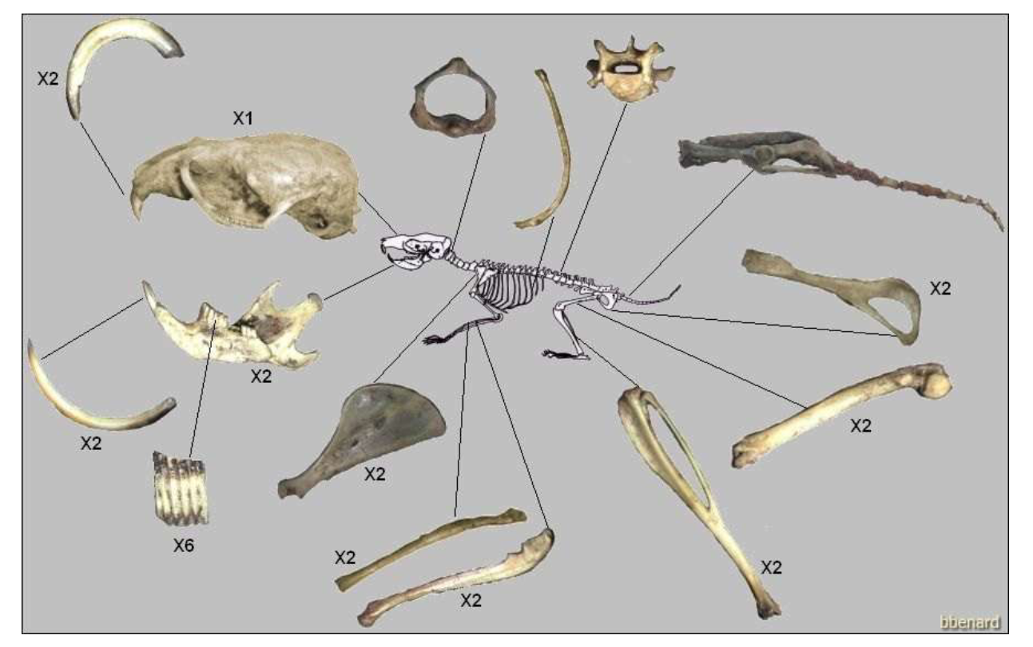

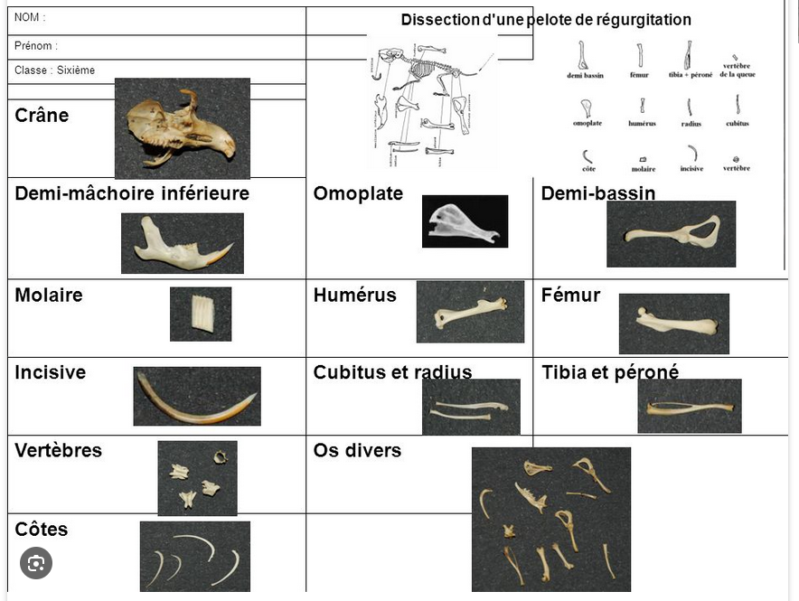

ATELIER 2 : Qui mange qui ?
A partir du tableau ci-dessous coller les vignettes et les flèches pour schématiser les relations alimentaires entre les êtres vivants.
ATTENTION : par convention, les êtres vivants sont reliés entre eux par des flèches qui indiquent « est mangé par »
Matériel : étiquettes des animaux

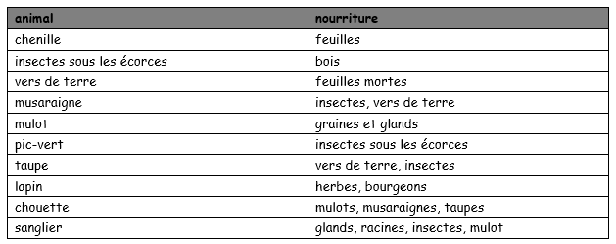

ATELIER 3 : comment les feuilles de la forêt sont-elles décomposées ?
CONSIGNE : A partir des informations données indiquer si les animaux sont responsables de la décomposition des feuilles du sol.
Vous répondrez sous forme de texte associé à un schéma indiquant les relations alimentaires des animaux identifiés.
ATTENTION : par convention, sur le schéma, les êtres vivants sont reliés entre eux par des flèches qui indiquent « est mangé par ».

Matériel : animaux du sol de la forêt
loupe binoculaire
Documents : clef de détermination

